Задача 1.Решение:
m – масса груза, V – объем.
Тогда
$$\begin{aligned}P_{1}\text{=mg}−ρ_{1}{\text{gV,P}}_{2}\text{=mg}−ρ_{2}\text{gV;} \\ P_{2}−P_{1}=\left(ρ_{1}−ρ_{2}\right)\text{gV}⇒\text{V=}\frac{P_{2}−P_{1}}{g(ρ_{1}−ρ_{2})}=\text{0,002}м^{3} \\ \text{m=}\frac{ρ_{1}P_{2}−ρ_{2}P_{1}}{g(ρ_{1}−ρ_{2})}=\text{5,4 кг}\end{aligned}$$

Задача 2.Решение:
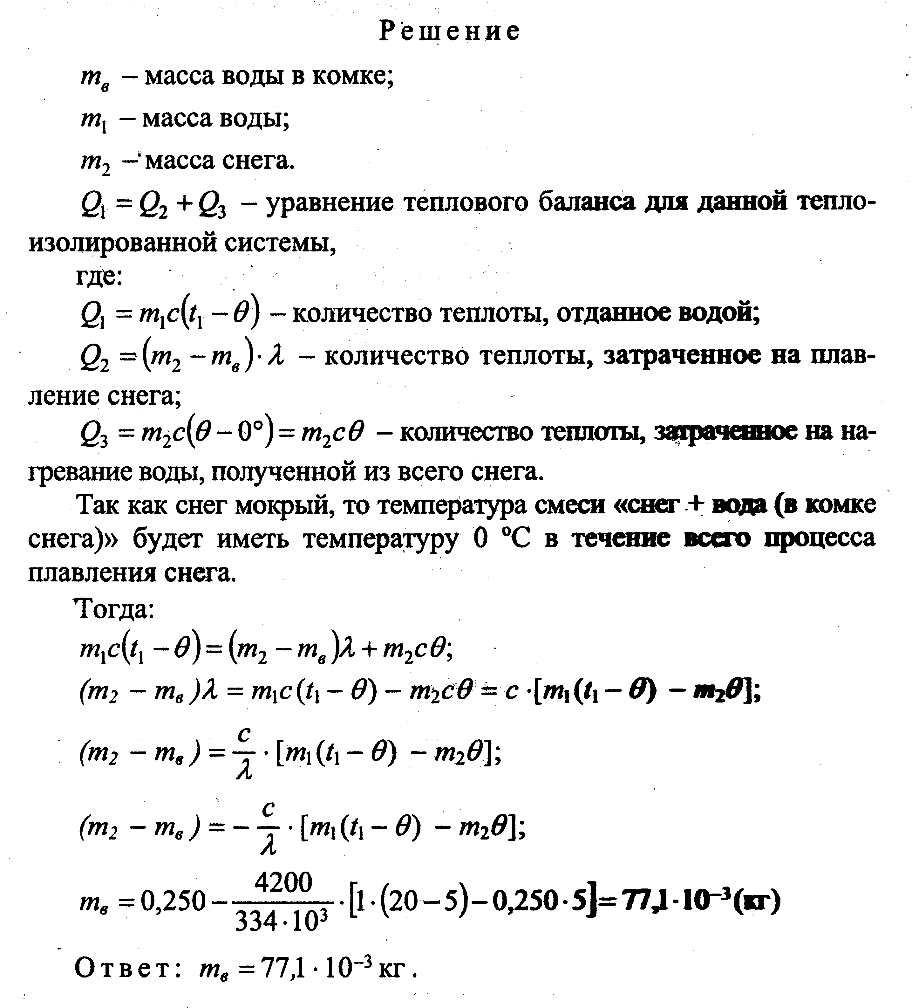

Задача3.Решение:

За первые t1 − t0 = 10 c расстояние между жуками уменьшилось с s0 = 20 м до s1 = 5 м, поэтому изначально они бежали навстречу друг другу и возможны два варианта:
К моменту t1 они успели встретиться и теперь бегут в разные стороны. Тогда их относительная скорость равна = 25 м / 10 с = 2,5 м/с. Ещё через t2 − t1 = 10 c расстояние между ними возрастет на v(t2 − t1) = 25 м, поэтому s2 = s1 + v(t2 - t1) = 5 м + 25 м = 30 м.
К моменту t1 они не успели встретиться и продолжают бежать навстречу друг другу. В таком случае их относительная скорость равна = 15 м / 10 с = 1,5 м/с. Ещё через t2 − t1 = 10 c они переместятся друг относительно друга на v(t2 − t1) = 15 м, что больше, чем s1 = 5 м. Таким образом к моменту t2 = 20 с они уже встретятся и расстояние между ними будет равным s2 = v(t2 − t1) − s1 = 15 м − 5 м = 10 м.
Ответ: s₂ = 30 м или s₂ = 10 м.

Задача 4.Решение:

Причиной изменения скорости движения тела всегда является его взаимодействие с другими телами.
При взаимодействии двух тел всегда изменяются скорости и первого, и второго тела. Отношение масс двух взаимодействующих тел, обратно пропорционально отношению изменения скоростей этих тел
$$\frac{m_{2}}{m_{1}}=\frac{V_{\text{01}}−V_{1}}{V_{2}−V_{\text{02}}}$$
Подставляя числовые значения
$\frac{m_{2}}{m_{1}}=\frac{5м/с−0м/с}{3м/с−2м/с}=5$.
Отсюда следует, что $m_{2}=5m_{1}$
Ответ: масса второго шара в 5 раз больше, чем первого.

Задача 5.Решение:

Чтобы сдвинуть ящик с места, нужно преодолеть силу трения . В первом опыте
, где силы давлений на левый и правый поршни соответственно связаны соотношением
, где S1, S2 – площади левого и правого поршней, соответственно.
Аналогично, для второго опыта (когда сила действует справа) имеем:
Из записанных уравнений найдем:
Отсюда следует, что
Таким образом .
Ответ:

Задача 6.Решение:

Поскольку температура t после установления теплового равновесия будет лежать между -5 и 0С, что ниже температуры плавления льда - замерзания воды, то в конце теплообмена в калориметре будет один лед. Вода, начиная замерзать сразу (т. к. ее начальная температура равна 0$C$) , отдаст часть своей энергии при замерзании, а другую часть - при понижении температуры вновь образовавшегося льда от 0 до t$C$. Общее количество теплоты отдаваемой водой Qw= mw* L+mw* cw* (0-t) (1). Первоначальный же лед, нагреваясь от температуры -5 до t$C$, приобретет теплоту Qa= ma* ca* (t-(-5)) (2). Исходя из теплового баланса приравниваем (1) и (2) и из полученного уравнения определяем t: mw* L- mw* cw* t= ma* ca* (t+ 5). t=(mw* L- 5ma* ca)/(mw* cw+ ma* ca)= (0,1*332- 5* 0,02* 2100)/(0,1* 4200+ 0,02* 2100)= 0,264C. Итак, вопреки ожиданию температура оказалась положительной. Значит, первоначальная версия о замерзании всего количества воды оказалась неверной (из-за небольшого количества льда; но предугадать такой исход было трудно - расчет был необходим). Новая - и теперь окончательная версия: вода замерзнет лишь частично, сохраняя свою начальную температуру, наращивая первоначальный лед, который понизит свою температуру до температуры воды, т. е. до 0$C$. Иначе говоря, искомая температура 0$C$

Задача 7.Решение:

Пусть суммарный объем машинного масла равен V₁, а суммарный объем деталей равен V₂. Тогда $V_{1}{\text{+V}}_{2}\text{=V}$ (1).
При этом $ρ_{1}V_{1}{\text{=m}}_{1}$- общая масса машинного масла, а $ρ_{2}V_{2}{\text{=m}}_{2}$ - общая масса стальных деталей. Суммарная масса наполненной бочки складывается из массы машинного масла, массы деталей и массы пустой бочки: $m_{1}{\text{+m}}_{2}\text{+m=M}$ (2).
Таким образом, получаем два уравнения (1) и (2) с двумя неизвестными $\begin{aligned}V_{1}{\text{+V}}_{2}=1м^{3} \\ \text{900}{\text{кг}}/{м^{3}}⋅V_{1}+\text{8000}{\text{кг}}/{м^{3}}⋅V_{2}=\text{5870}\text{кг} \\ \\ \begin{aligned}\left\{\right\}\end{aligned} \\ \end{aligned}$.
Решая совместно, получаем, что V₁=0,3м³, V₂=0,7м³.
Ответ: объем машинного масла в бочке равен 0,3 м³.

Задача 8.Решение:

Приведенный набор гирек означает, что масса детали 64,5 г. 2 балла Тогда, зная плотность детали найдем ее объем V=m/ρ = 64,5 г/2,7 г/${\text{см}}^{3}$≈24${\text{см}}^{3}$ =24 мл. 4 балла Объема содержимого мензурки во втором опыте больше исходного объема на объем детали, 2 балла, следовательно, объем во втором измерении равен 100 ${\text{см}}^{3}$+ 24${\text{см}}^{3}$ = 124 ${\text{см}}^{3}$

Задача 10. Решение:

1. Работа, совершаемая шаманом А = Р∙t, где Р – мощность, развиваемая человеком, t – время совершения работы. 30% от этой работы – это количество
теплоты, выделяющееся в дереве. Из этого тепла Q_{потарь}= Р_{п t} теряется на нагрев окружающей среды. Здесь Р_{п} = 10 Дж/с. Остальное тепло идет на нагрев дерева массой 10 г от 0°С до 180°С. Q = cmt.
2. Итак, 0,3А = Q_{потарь}+ Q, тогда t=2000Дж/кг°С∙0,01кг∙180°С/(30 -10)Дж/с = 180с = 3 мин.

